FCA.py 算法说明文档
版本: 基于当前 FCA.py 实现（cross-sector hue shift + hue range taper）

1. 算法开发背景
本算法用于图像色相编辑场景。核心需求是：在调整色相(Hue)时，尽量保持亮度(Value)和饱和度(Saturation)稳定，并支持只在指定色相带内进行局部编辑。
相比“直接在 RGB 空间旋转色度”方法，本实现采用分段 HSV 语义重建，目的是让颜色变化更可控、可解释。

2. 算法目标
- 支持跨扇区色相位移: H -> H + deltaH。
- 在重建中保持 V 与 Delta 不变，从而保持 S = Delta / V。
- 支持色相范围掩码与边缘平滑(taper)，减轻范围边界突变。

3. 详细实现与数学公式（学术化表述）
本章采用与 FCA_fixedpoint.py 对齐的变量体系，并给出编号公式、结论与误差项。
3.1 预备定义与有效域
设输入像素为 x=(R,G,B), R,G,B∈[0,1]。定义如下:
V(x)=max(R,G,B), m(x)=min(R,G,B), Delta(x)=V(x)-m(x) (3-1)
S(x)=0 (V=0), 否则 S(x)=Delta(x)/V(x) (3-2)
当 Delta=0 时 Hue 无定义，此类像素记为非活动像素并保持原值。
3.2 扇区化 Hue 表示
活动像素按 (max通道, min通道) 划分为 6 个扇区 s∈{0,1,2,3,4,5}。
在每个扇区定义线性参数 t∈[0,1]，例如:
t=(G-B)/Delta (s=0), t=(G-R)/Delta (s=1), t=(B-R)/Delta (s=2) (3-3)
t=(B-G)/Delta (s=3), t=(R-G)/Delta (s=4), t=(R-B)/Delta (s=5) (3-4)
Hue 可写为:
H = 60*(s+t), H∈[0,360) (3-5)
对应 fixed-point 形式为 hue_hu = s*ONE + t_fp，与 FCA_fixedpoint.py 一致。
3.3 色相范围与回绕判定
给定区间 [hmin,hmax]，活动掩码 A 定义为:
A={H|hmin<=H<=hmax}, 若 hmin<=hmax (3-6)
A={H|H>=hmin 或 H<=hmax}, 若 hmin>hmax (3-7)
式(3-7)处理跨 0° 区间（如 [300°,30°]）。
3.4 taper 平滑与有效位移
记 d(H) 为 H 到区间边界的最小角距离，定义:
scale(H)=clip(d(H)/taper_width, 0, 1) (3-8)
eff_dH(H)=deltaH*scale(H) (3-9)
当 taper_width=0 时，退化为 eff_dH=deltaH。
3.5 Hue 更新与新扇区定位
更新后的色相为:
H_new = (H + eff_dH) mod 360 (3-10)
s_new = floor(H_new/60), t_new = H_new/60 - s_new (3-11)
fixed-point 对应关系: s_new = hue_new_hu >> frac_bits, t_new = hue_new_hu & (ONE-1)。
3.6 通道重建
在 s_new 扇区中按“max/min固定 + 中间通道插值”重建:
c_max=V, c_min=m=V-Delta (3-12)
c_mid=c_min+Delta*t_new 或 c_mid=c_max-Delta*t_new (3-13)
具体采用哪一式由扇区定义决定，且与 FCA_fixedpoint.py 的 ns0..ns5 规则一一对应。
3.7 定理与结论
定理 1（亮度保持）: 对所有活动像素，重建后 V_out = V_in。
证明要点: 式(3-12)直接将最大通道赋值为 V，且其它通道不超过该值。
定理 2（饱和度保持）: 对所有活动像素，S_out = S_in。
证明要点: 由式(3-12)得 Delta_out = c_max-c_min = V-(V-Delta)=Delta；再代入式(3-2)即得。
推论: 本算法的主要变化仅体现在 Hue 维度，V 与 S 在数学上保持不变。
3.8 误差项说明
理论上式(3-1)至式(3-13)在实数域可精确满足约束；工程实现误差来自以下三类:
1) 浮点舍入误差: 由除法和乘法产生，量级通常在 1e-15 至 1e-12。
2) 量化误差: 保存到 uint8 时引入 ±0.5 LSB 误差。
3) 定点近似误差: fixed-point 中由 frac_bits 限定，单次乘法截断误差上界约为 2^(-frac_bits)。
本文档采用的验证指标为:
maxErrV = max|V_out - V_in|, maxErrS = max|S_out - S_in| (3-14)
并可附加 MAE/MaxE(R,G,B) 作为与参考浮点实现的一致性指标。

4. 标准流程图（简化版）
流程图如下，合并了细枝末节，保留核心处理主线。
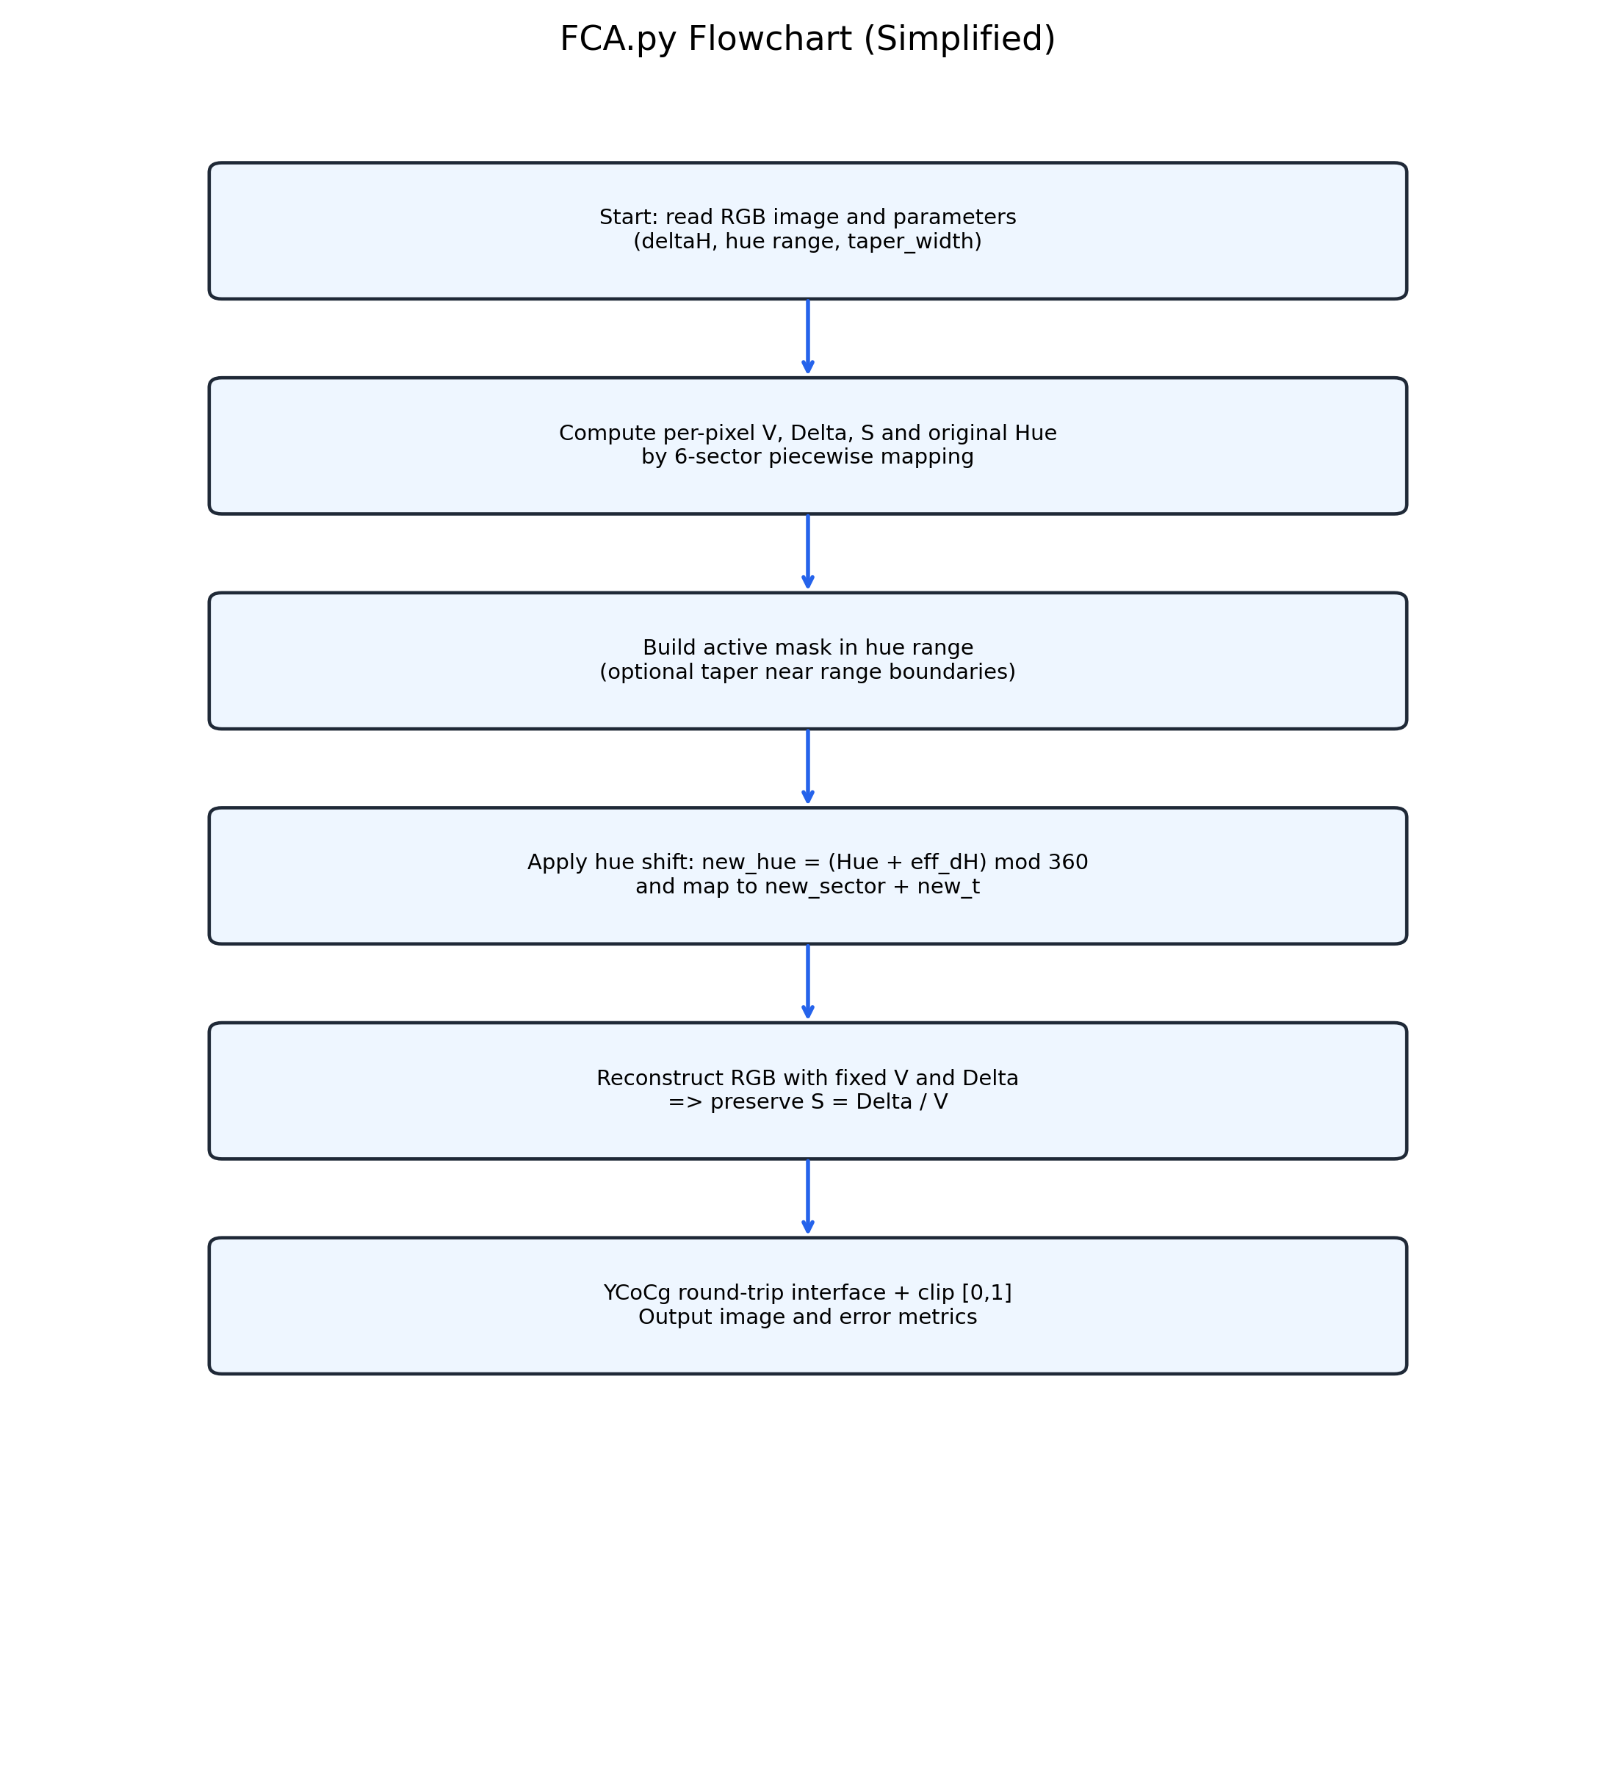

5. 算法作用后对比图
以下对比图严格使用两个指定文件: soap-bubbles-nature.jpg 与 out_hue_strict_vs.png。
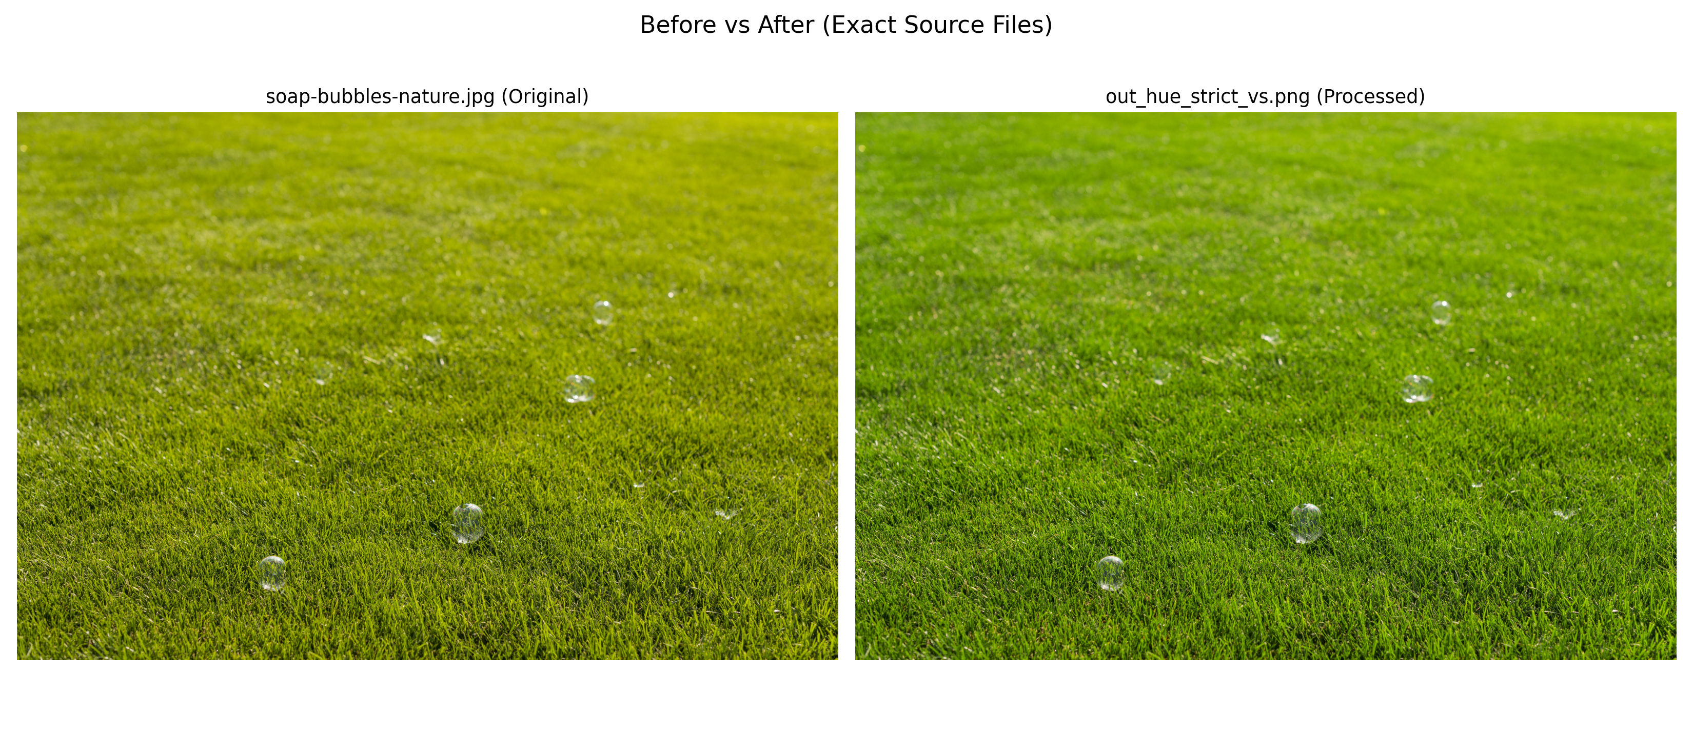

6. 工程建议
- 建议设置 |deltaH| 的上限阈值，避免过大位移带来非期望颜色迁移。
- 建议保持 taper_width >= deltaH_max，以进一步抑制范围边界不连续。
- 低饱和度区域可增加 Delta 最小阈值，减少噪声触发。

7. 定点实现所需硬件资源（参考 FCA_fixedpoint.py）
本节给出“按算法结构推导”的资源模型，用于硬件规划。以下为计算单元需求，不包含片上总线与外设资源。
资源类型 | 主要用途 | 典型位宽 | 并行/复用需求
比较器 | 计算 V/m 与扇区判定 (R>=G 等) | 8-10 bit | 每像素需多路比较; 流水可复用
加法器/减法器 | Delta, 通道差分, 重建加减 | 9-18 bit | 主路径必需, 数量与并行像素数线性相关
乘法器 | Delta*t_new 与 taper 缩放 | 约 (8+frac_bits) bit | 可 1-2 个乘法器时分复用
除法器 | t=diff/Delta 与 scale=d/taper | 被除数约 (8+frac_bits) bit | 可用迭代除法器复用降低面积
移位器 | >> frac_bits 与 << frac_bits | 与数据通路同宽 | 固定移位, 成本较低
逻辑单元 | 掩码组合与扇区多路选择 | 1 bit 掩码网络 | 与像素并行度线性增长
寄存器 | 流水级缓存与中间量保持 | 若干 8-18 bit 寄存器组 | 建议按级插入以满足时序
存储资源建议:
- 1) 行缓存/帧缓存: 若逐像素流式处理，可不需要全帧缓存，仅需输入输出行缓冲。
- 2) 中间变量寄存: 需保留 V, m, Delta, hue_hu/new_hue, new_sec, new_t 等。
- 3) 参数寄存: hmin/hmax, deltaH_hu, taper_hu, frac_bits, delta_eps。
面积-性能估算公式（以每时钟处理 P 个像素计）:
比较器数量 ~ O(P), 加减器数量 ~ O(P), 乘法器与除法器数量取决于是否时分复用。
若采用单通道复用除法器，吞吐降低但面积显著下降；若全并行，则吞吐最大但 DSP/逻辑占用更高。

